Mauer, Opfer und Täter | 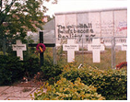 | 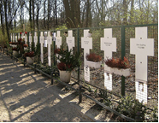

Spiegel 12/8 1991

1. Oversæt teksten 2 og 2

2. Tekstforståelse
Ved de forkerte sætninger bedes I angive et korrekt svar

 | wahr | falsch
a. Chris Gueffroy war das erste Todesopfer an der Mauer
b. Die Grenzer haben ohne Warnung geschossen
c. In der DDR wurde Chris Gueffroy als Held gefeiert
d. Karin Gueffroy hat nachher ein Kondolenzschreiben von der Stasi erhalten
e. Die Ermittler meinen, dass die Grenzer ihre Pflicht getan haben

3. Oversæt nedenstående med korrekt genitiv

a. Murens sidste offer

b. Chris Gueffroys mor

c. Hendes søns død

4. Textfragen

a. Wofür sind Christian Gaudian und besonders Chris Gueffroy bekannt?

b. Warum ”verloschen die Scheinwerfer an der Grenze” (Z. 30) unmittelbar nachdem Christian Gaudian und Chris Gueffroy von Kugeln getroffen wurden?

c. Erklär warum Karin Gueffroy nach dem Tod ihres Sohnes ins Stasi-Verhör genommen wird

d. Wie beurteilt Karin Gueffroy den Tod ihres Sohnes und welche Konsequenzen zieht sie daraus?

e. Wie beurteilen aber die Ermittler die Situation?

